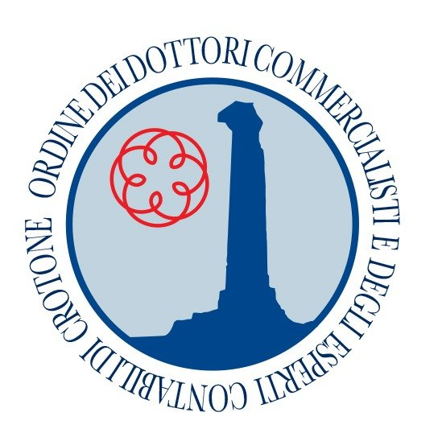

La Revisione legale nelle imprese di minori dimensioni

**20 Dicembre 2024 ore 14.30 – 19.30**

**21 Dicembre 2024 ore 8.30 – 13.30**

**Sede Ordine dei Dottori Commercialisti e degli Esperti Contabili di CROTONE**

**Saluti**

**Giuseppe IRRERA – Presidente ODCEC - CROTONE**

**Relatore:**

**Dott. Paolo LONGONI**

**PROGRAMMA 1^ GIORNATA**

|  |
| --- |
| **Argomenti** |
| Il codice italiano di etica e indipendenza |
| Principi internazionali sul controllo della qualità ISQM1 - ISQM2 |
| I controlli di qualità – 1 ora  I controlli di qualità del MEF: linee d’indirizzo e orientamenti– 1 ora |

**PROGRAMMA 2^ GIORNATA**

|  |
| --- |
| **Argomenti** |
| La nomina dell’organo di controllo e le attività legate all’accettazione dell’incarico |
| Onorari per la revisione e loro integrazione |
| La normativa antiriciclaggio – aspetti legati alla revisione dei conti A.3.28 MEF – B.3.1 |

Crediti Formativi.

Il Corso permetterà ai partecipanti il conseguimento di complessivi 10 crediti (sarà attribuito 1 credito formativo per ogni ora di partecipazione), ed è valido ai fini dell'assolvimento dell'obbligo formativo per i revisori legali e nelle materie di fascia A esclusivamente per coloro che sono iscritti anche all'Albo dei Dottori Commercialisti e degli Esperti Contabili.